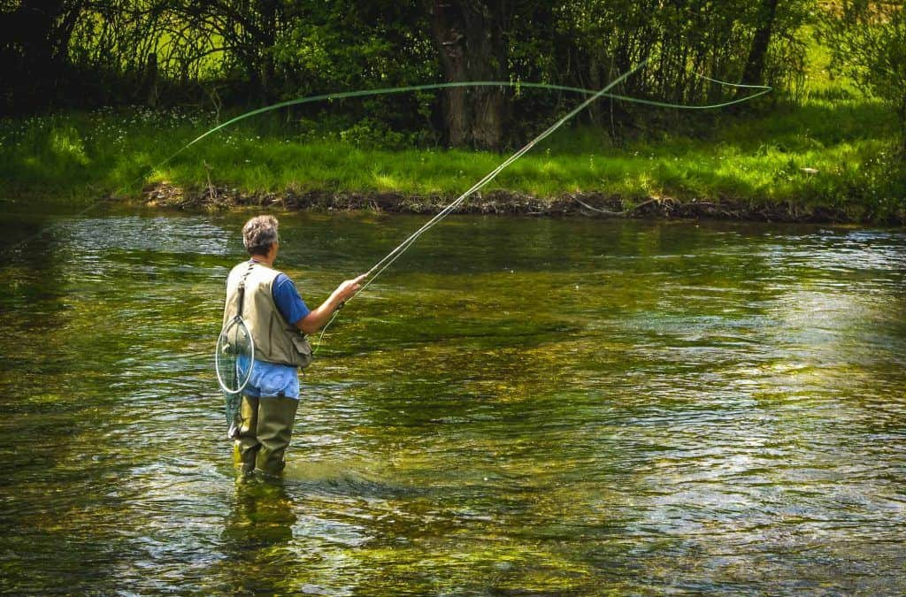

Annulering

Het coronavirus heeft ons, maar zowat de gehele wereld, behoorlijk in de greep. Ieder land heeft haar eigen voorschriften en maatregelen, die met regelmaat geactualiseerd en bijgesteld worden.

Nederland laat momenteel wat meer ruimte in de “intelligente lock down” (wat de situatie begin juni exact zal zijn, weten we nog niet exact, maar groepsvorming zal zeker een gevoelig thema blijven!), België heeft een reisverbod tot en met 8 juni afgekondigd, in Luxemburg geldt thans de noodtoestand tot 21 juni.

De commissiegroep “Specials” ziet zich genoodzaakt het vliegvisweekend op de Sure in Luxemburg te annuleren. Het bereizen van de vliegvislocatie in Luxemburg is niet mogelijk. Voorts spelen andere argumenten zoals sociale ruimte, eigen douche en toiletvoorziening, etc., etc., die het niet mogelijk maken c.q. niet verstandig laten zijn om samen op pad te gaan.

Helaas, helaas, helaas.

Camping Bissen is benaderd. Zij zal de eerste betalingstermijn restitueren. Via de penningmeester van VVA St. Petrus krijgen jullie het betaalde voorschotbedrag teruggestort.

Bij vragen, neem gerust even contact op.

Commissie specials

Gijs Brouns per mail:
gijs.brouns@hotmail.com
Gsm: 0620461253

Hans Hendriks
snahhendriks@gmail.com
Gsm: 06 11660140

Peter van Gils per mail:
gilsvanpeter@gmail.com
Gsm: 06 22289744

